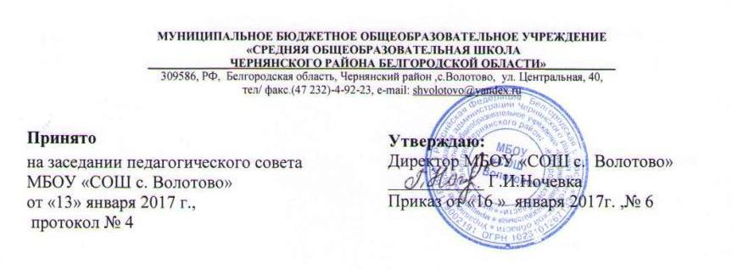

Положение
об индивидуальном учёте результатов освоения
обучающимися образовательных программ и хранении в архивах
информации об этих результатах на бумажных и/или электронных носителях муниципального бюджетного общеобразовательного учреждения
«Средняя общеобразовательная школа с.Волотово
Чернянского района Белгородской области»

Общие положения
1.1. Настоящее Положение разработано в соответствии с Федеральным законом от 29 декабря 2012 г. №273 — ФЗ "Об образовании в Российской Федерации» п.11 ч.3 ст.28, уставом муниципального бюджетного общеобразовательного учреждение «Средняя общеобразовательная школа с. Волотово Чернянского района Белгородской области» (далее – учреждение).
1.2. Учреждение осуществляет индивидуальный учет результатов освоения обучающимися основных образовательных программ соответствующего уровня общего образования.
1.3. Положение регламентирует деятельность педагогических работников и администрации учреждения по контролю и учету ответов и работ обучающихся по предметам учебного плана.
1.4. ФГОС (ФКГОС) является основой объективности текущего, промежуточного и итогового контроля в период освоения обучающимися соответствующей основной образовательной программы.

2. Осуществление индивидуального учета результатов освоения обучающимися образовательных программ.
2.1. Индивидуальный учет результатов освоения обучающимися образовательных программ осуществляется в форме текущего, промежуточного и итогового контроля, в соответствии с Положением о формах, периодичности и порядке проведения текущего контроля успеваемости и промежуточной аттестации обучающихся.
2.2. Процедура текущего, промежуточного и итогового контроля предполагает выявление и оценивание метапредметных и предметных результатов освоения обучающимися соответствующей основной образовательной программы.
2.3. Под текущим контролем понимается оценивание отдельных ответов и работ обучающегося во время учебной четверти (полугодия) по предметам учебного плана соответствующей основной образовательной программы.
2.4. Под промежуточным контролем понимается выставление обучающимся отметок по предметам учебного плана соответствующей основной образовательной программы на конец четверти (полугодия).
2.5. Под итоговым контролем понимается выставление оценок по предметам учебного плана соответствующей основной образовательной программы на конец каждого учебного года и по окончанию 9 и 11 классов.
2.6. Балльное текущее, промежуточное и итоговое оценивание обучающихся по предметам учебного плана соответствующей основной образовательной программы является обязательным и осуществляется в школе со 2 класса (с
III четверти) по 11 классы.
2.7.Требования, предъявляемые к текущему, промежуточному и итоговому
оцениванию, доводятся до сведения обучающихся и их родителей (законных
представителей) классным руководителем на первом родительском собрании и учителями-предметниками на первых уроках.

3. Хранение в архивах информации о результатах освоения образовательных программ на бумажных и/или электронных носителях
3.1. К обязательным бумажным носителям индивидуального учета результатов освоения обучающимся основной образовательной программы относятся: классные журналы, личные дела обучающихся, протоколы результатов прохождения промежуточной и государственной итоговой аттестации обучающихся, книги выдачи аттестатов об основном общем и среднем общем образовании, аттестаты о получении основного общего и среднего общего образования, портфель достижений (портфолио) обучающихся 1-11 классов.
3.2. В классных журналах отражается балльное текущее, промежуточное и итоговое оценивание результатов освоения обучающимися основной образовательной программы.
3.3. Внесение исправлений в промежуточные и итоговые результаты в классном журнале оформляется в соответствии с Положением о ведении классных журналов.
3.4. В личное дело выставляются итоговые результаты обучающегося по предметам учебного плана, которые заверяются печатью учреждения, подписью классного руководителя и директора учреждения.
3.5. Личное дело при переводе обучающегося в другую образовательную организацию отдается его родителям (законным представителям) согласно заявлению на имя директора учреждения.
3.6. Результаты итогового оценивания обучающегося по предметам учебного плана по окончанию основной образовательной программы основного общего и среднего общего образования в 9 и 11 классах заносятся в книги выдачи аттестатов основного общего и среднего общего образования и выставляются в аттестат о соответствующем образовании.
3.7. Портфель достижений ученика является одной из составляющих «портрета» выпускника и играет важную роль при переходе ученика из класса в класс для определения вектора его дальнейшего развития и обучения.
3.8. При переводе ученика в другую образовательную организацию портфель достижений выдается на руки родителям (законным представителям) вместе с личным дело обучающегося.
3.9. К необязательным бумажным и электронным носителям индивидуального учета результатов освоения обучающимся основной образовательной программы относятся личные дневники обучающихся, отчетные ведомости оценок за четверть (полугодие), тетради для контрольных, практических, лабораторных и других видов работ контролирующего характера, а также другие бумажные и электронные персонифицированные носители.
3.10. Наличие (использование) необязательных бумажных и электронных носителей индивидуального учета результатов освоения обучающимся основной образовательной программы определяется локальным нормативным актом.
3.11. Хранение информации о результатах освоения образовательных программ на бумажных и/или электронных носителях в архиве учреждения осуществляется в соответствии с утвержденным в учреждении порядком.

